Dreiliņi
Dreiliņi ir ciems Stopiņu novadā pie Rīgas austrumu robežas. Izvietojušies abpus autoceļam P4 Dreiliņupītes krastos. Pie Dreiliņiem pieskaita arī jaunos privātmāju ciemus Jaunbrunavas un Saulīšus.
Apdzīvotā vieta izaugusi pēckara gados pie bijušās Dreiliņu pagasta valdes. Dreiliņi strauji izauguši 2000. gados, attīstoties privātmāju būvniecībai Pierīgā. Dreiliņos atrodas vairāki uzņēmumi un veikali.
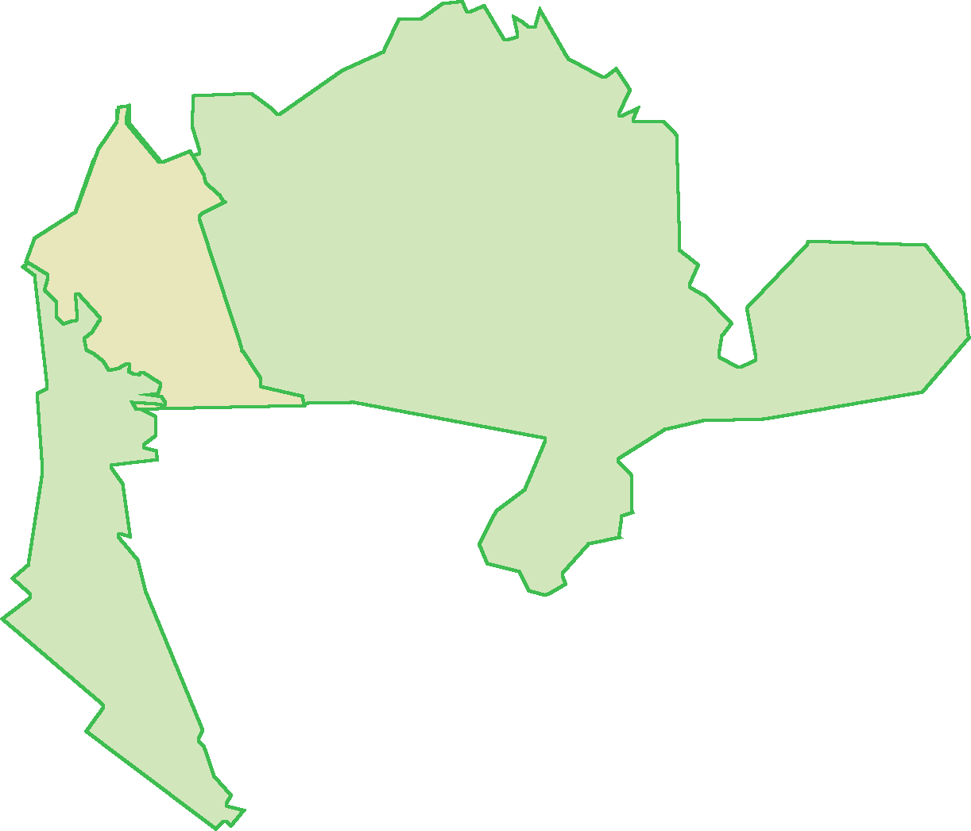

Iedzīvotāju skaits | 1683
Iedzīvotāju % no novada iedzīvotājiem | 16 %
Attālums līdz Rīgas centram | 11 km
Attālums līdz novada centram (Ulbrokai) | 2,5 km
Valsts un pašvaldības iestādes (izņemot izglītības iestādes) | Nav
Izglītības iespējas | „Draugi” privātā pirmsskolas izglītības iestāde
NVO | 14
Uzņēmumi,  uzņēmējdarbības jomas | Kopā 272 uzņēmumi, t.sk.:  80 vairumtirdzniecība un mazumtirdzniecība; automobiļu un motociklu remonts;  31 profesionālie, zinātniskie un tehniskie pakalpojumi;  25 transports un uzglabāšana;  21 būvniecība;  12 operācijas ar nekustamo īpašumu u.c.
Medicīnas, veselības pakalpojumi | Dr. Feldmaņa privātklīnika  Evijas Rodkes privātprakse
Pasta pakalpojumi | Pieejama vēstuļu kastīte
Nozīmīgākie kultūras, dabas u.c. brīvā laika pavadīšanas objekti | Nav
Naktsmītņu un ēdināšanas pakalpojumi | Kafejnīca „Jānītis – amerikāņu pica”  Restorāni „Baku”, „Talifa”
Uzņēmējdarbības formas | - Ārvalsts komersanta filiāle (AKF) – 1  - Akciju sabiedrība (AS) – 1  - Filiāle (FIL) – 1  - Individuālais komersants (IK) – 10  - Komandītsabiedrība (KS) – 2  - Sabiedrība ar ierobežotu atbildību (SIA) – 257

Stratēģijas īstenošanās rezultātā veiktās investīcijas

Dreiliņos atsevišķi projekti nav tikuši realizēti.

Projekti, kas īstenoti Stopiņu novadā vai visas VRG teritorijā
Projektu skaits | 9
Kopējais finansējums | 64244.41
Maksimālā projekta summa | 12572.57
Minimālā projekta summa | 3141
Vidējais plānotais projektu īstenošanas laiks (atbilstoši projekta pieteikumam, mēnešos) | 7.2
Fonds | ELFLA -9  EZF - 0
Projektu skaits, kuros plānots ieviest jauninājumus | 9
Projektu skaits katrā no rīcībām | 1.rīcība - 4  2.rīcība - 5  3.rīcība - 0  4.rīcība - 0  5.rīcība - 0
Projektu sasniegtie rezultāti (projektu skaits) | Labiekārtošana – 2  Iegādāts aprīkojums, iekārtas – 2  Iegādāts inventārs (tērpi, u.tml) – 5
Jomas, kurās īstenoti projekti (projektu skaits) | Aktīvā atpūta, sports – 3  Tūrisms – 1  Dzīves vide, pašvaldības pakalpojumi – 1  Dejas, kori, kultūra – 3  Biedrības darbības atbalsts – 1
Radītas darba vietas | 0

Iedzīvotāju skatījums par novada un ciemata priekšrocībām un trūkumiem

Priekšrocības | Trūkumi
Rīgas tuvums | Sabiedriskā transporta satiksme
Meža teritoriju lielais īpatsvars | Intelektuālā potenciāla aizplūšana uz Rīgu
Iespēja izmantot sporta kompleksus, baseinu | Kultūrvēsturisko objektu trūkums
Bagātas kultūras tradīcijas, iespēja daroties pašdarbības kolektīvos, tautas mākslas studijās | Pašvaldības budžeta līdzekļu nepietiekamība
 | Nevienmērīgs teritorijas attīstības līmenis, citi ciemati tiek vairāk attīstīti
 | Satiksmes intensitātes palielināšanās, ceļa, kas savieno ar Ulbroku, zemā kvalitāte

